Entendendo a

diversidade

sexual



Entendendo a

diversidade

sexual



Entendendo a diversidade sexual.

Copyright © 2019 Defensoria Pública do Estado da Bahia

Permitida a reprodução de qualquer parte desta edição, desde

que citada a fonte.

Projeto gráﬁco: Felipe Gabian - Designer - Ascom - DPE/BA

Coordenação Editorial e de Produção: Assessoria de Comunicação

Social DPE/BA

Fotos: Banco de imagens - iStock Photos

Tiragem: 10.000 exemplares

D313e

BAHIA. Defensoria Pública do Estado

Entendo a diversidade sexual / Defensoria Pública do Estado

da Bahia. - 1ª. ed. - Salvador: ESDEP, 2018.

24 p. : il..

Autoria: Ariane Sena, Giovana Sousa, Mattheus Brito.

Revisão: Eva dos Santos Rodrigues, Vanda Amorim.

. Defensoria Pública - Cartilha. 2. Diversidade sexual. 3.

1

Identidade de gênero. 4. Direito. I. Título.

CDD 323.4

Defensoria Pública do Estado da Bahia

Avenida Ulisses Guimarães, nº 3.386, Edf. MultiCab Empresarial

CEP - 41.219-400, Sussuarana, Salvador/Bahia



Vamos conhecer

um pouco mais acerca

da diversidade sexual?

A Defensoria Pública elaborou uma

cartilha que ajudará você a entender

os principais termos do público LGBT.



Diversidade

sexual

A sexualidade humana é formada por uma múltipla combinação de fa-

tores biológicos, psicológicos e sociais, e é basicamente composta por três

elementos: sexo biológico, orientação sexual e identidade de gênero.

Chamamos de diversidade sexual as inﬁnitas formas de vivência e

expressão da sexualidade.

Identidade

de gênero

Homem cisgênero

Homem transgênero

Mulher cisgênero

Mulher transgênero

Orientação

É por quem você sente atração

Homossexual

sexual

Sexo

É sua genitália e a combinação de cromossomos

Fêmea

biológico

Expressão

É a forma e o comportamento pelo qual

você expressa seu gênero

de gênero

Fonte: Incluser

6

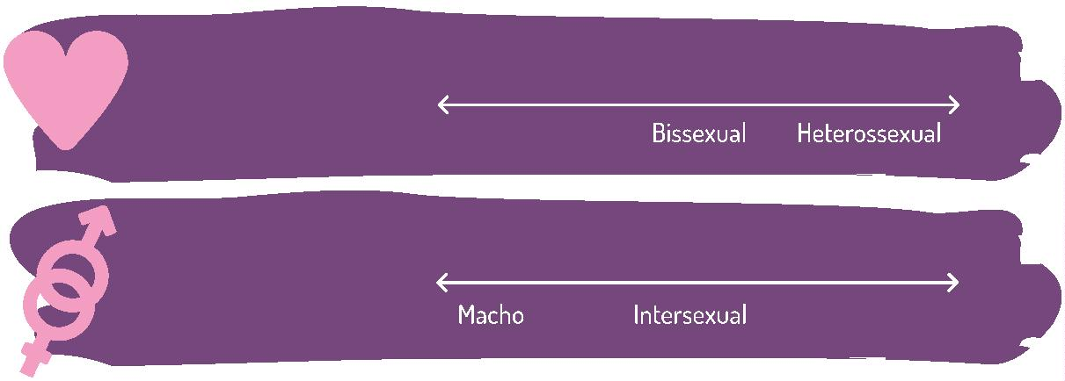

Sexo

biológico

Conjunto de informações dos cromossomos, órgãos genitais, capacida-

des reprodutivas e características ﬁsiológicas secundárias que distin-

guem “machos” e “fêmeas”.

Há também pessoas que nascem com uma combinação diferente

destes fatores e que podem apresentar características de ambos os

sexos. Essas pessoas são chamadas de Intersexos.

Orientação

sexual

É a atração emocional, afetiva e/ou sexual que uma pessoa sente em

relação à outra. Existem três tipos majoritários de orientação sexual:

Heterossexual

Pessoa que se sente atraída afetiva e/ou sexualmente por

pessoas do sexo/gênero oposto.

Homossexual

Pessoa que se sente atraída afetiva e/ou sexualmente por

pessoas do mesmo sexo/gênero.

Gay - Homem que sente atração sexual e afetiva por outro homem.

Lésbica - Mulher que sente atração sexual e afetiva por outra mulher.

Bissexual

Pessoa que se sente atraída afetiva e/ou sexualmente por

pessoas de ambos os sexos/gêneros.

7

Entendendo a diversidade sexual



ATENÇÃO

Orientação

Opção sexual

sexual

Não se utiliza a expressão “opção sexual” por não se tra-

tar de uma escolha.

Homossexualidade

Homossexualismo

Não se utiliza a expressão “homossexualismo” pois, neste

caso, o suﬁxo “ismo” denota doença. A homossexualida-

de não é considerada como patologia pela Organização

Mundial da Saúde - OMS, desde 1990, quando modiﬁcou

a Classiﬁcação Internacional de Doenças - CID, decla-

rando que “a homossexualidade não constitui doença,

nem distúrbio e nem perversão”.

Em junho/2018 ocorreu um grande avanço na matéria

que envolve o público LGBT, especialmente as mulheres

trans e homens trans, na medida em que a Organização

Mundial da Saúde - OMS, retirou a transexualidade da

lista de doenças mentais na nova versão da Classiﬁcação

Internacional de Doenças, a CID-11.

8

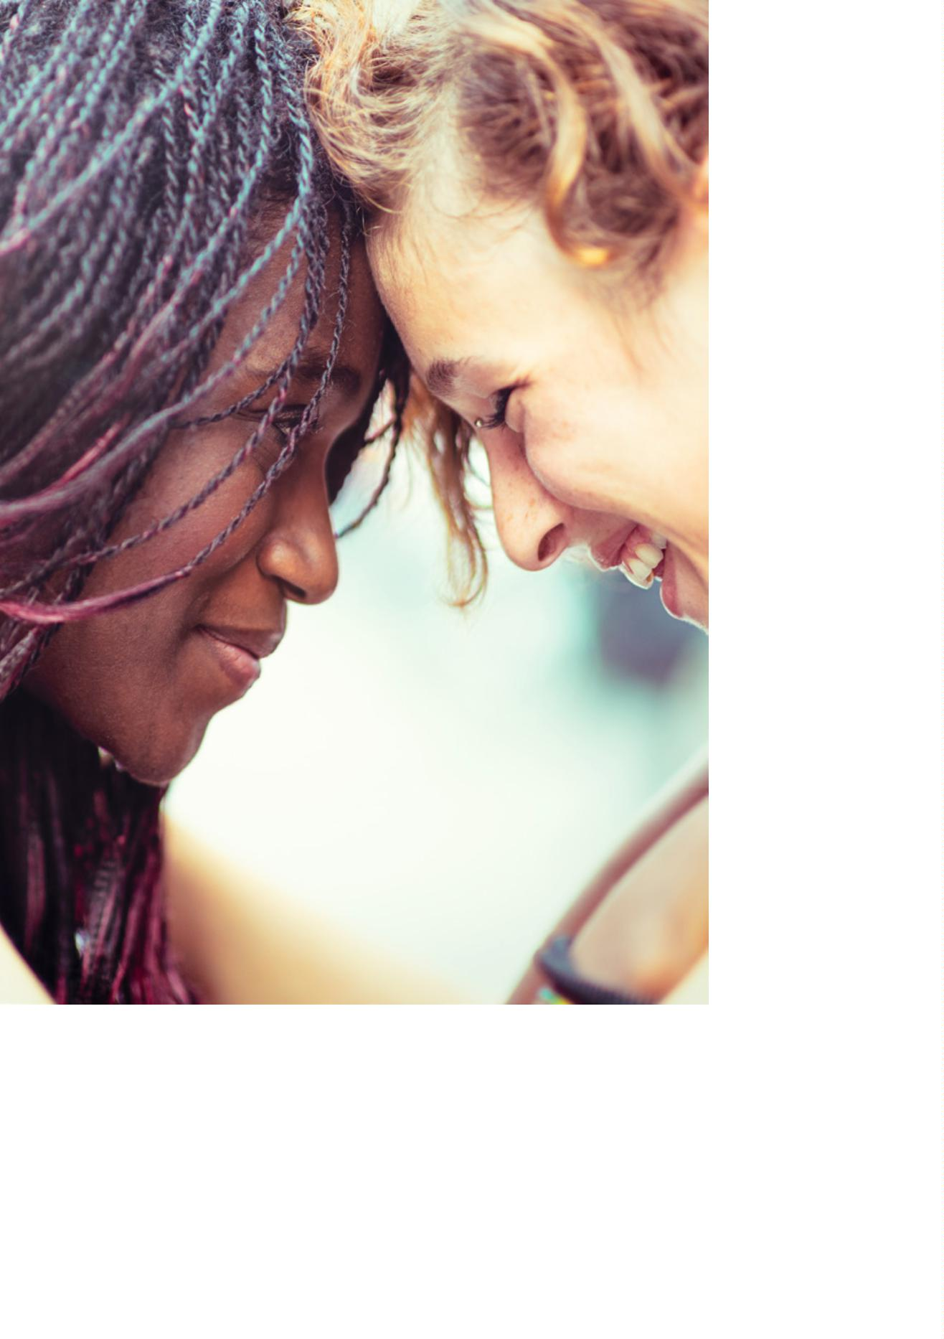

Identidade

de gênero

É a percepção íntima que uma pessoa tem de si como sendo do gênero

masculino, feminino ou da combinação dos dois, independentemente

do sexo biológico. A identidade traduz o entendimento que a pessoa tem

sobre ela mesma, como ela se descreve e deseja ser reconhecida.

Como a identidade de gênero não é sinônimo de orientação sexual,

pessoas transgêneras, transexuais e travestis podem ser heterosse-

xuais, homossexuais ou bissexuais.

Transgênero

Transgênero é o indivíduo que se identiﬁca com um gênero diferente

daquele que corresponde ao seu sexo atribuído no momento do nasci-

mento. A transgeneridade não é uma doença ou distúrbio psicológico.

Pode-se aﬁrmar que é um conceito “guarda-chuva” que engloba tra-

vestis, transexuais, dentre tantas outras pessoas.

Transexual

Pessoa que possui uma identidade de gênero diferente do sexo bioló-

gico. Homens e mulheres transexuais podem manifestar a necessidade

de realizar modiﬁcações corporais, chamado de processo transexuali-

zador, por meio de terapias hormonais e intervenções médico-cirúrgi-

cas, com o intuito de adequar seus atributos físicos (inclusive genitais

-

cirurgia de redesignação sexual) à sua identidade de gênero.

FIQUE

SABENDO

O Escudo Composto combina símbolos referentes aos or-

ganismos masculinos e femininos para identiﬁcar traves-

tis, transexuais e outros grupos transgêneros.

1

0



Mulher transexual (mulher trans ou transmulher) é aquela que nasceu

com sexo biológico masculino, mas possui uma identidade de gênero

feminina e se reconhece como mulher. Em contrapartida, o homem

transexual (homem trans ou transhomem) é aquele que nasceu com

sexo biológico feminino, mas possui uma identidade de gênero mascu-

lina e se reconhece como homem.

Nem todas as pessoas transexuais manifestam a necessidade de rea-

lizar a cirurgia de redesignação do sexo, razão pela qual não é a ocor-

rência do referido procedimento que determina se uma pessoa é trans,

mas sim o fato de a pessoa possuir identidade de gênero incompatível

com o seu sexo biológico.

FIQUE

SABENDO

A Bandeira do orgulho Trans foi criada por uma mulher trans

chamada Mônica Helms em 1999 nos Estados Unidos onde

a cor azul representa os meninos, a cor rosa as meninas e

o branco para quem está em transição e para quem não se

sente pertencente a qualquer gênero. Simboliza que não

importa a direção do seu voo, ele sempre estará correto!

(Helms apud Gomes, 2012, p.4)

Travesti

Pessoa que nasce com sexo masculino e tem identidade de gênero

feminina, assumindo papéis de gênero diferentes daqueles impostos

pela sociedade. É também uma identidade de gênero, mas em uma

categoria que foge ao padrão de homem e mulher, o que signiﬁca dizer

que a travesti não se considera nem homem e nem mulher.

Muitas travestis modiﬁcam seus corpos por meio de terapias hormo-

nais, aplicações de silicone e/ou cirurgias plásticas, mas, em geral,

1

1

Entendendo a diversidade sexual



não desejam realizar a cirurgia de redesignação sexual (conhecida

como “mudança de sexo”).

A sociedade tem estigmatizado fortemente as travestis, que sofrem

com a diﬁculdade de serem empregadas, mesmo que tenham qua-

liﬁcação, e acabam, em sua maioria, sendo forçadas a trabalharem

como proﬁssionais do sexo para conseguirem alguma renda.

Assumir a identidade travesti signiﬁca, ainda, no contexto do nosso

país, reivindicar uma posição política, de resistência a estigmatização

e marginalização tradicionalmente sofridas por este público.

IMPORTANTE

A travesti

O travesti

Independentemente da forma como se reconhecem,

pessoas travestis são identiﬁcadas com a utilização do

artigo feminino “a”.

IMPORTANTE

Os conceitos de masculino e feminino são noções

construídas socialmente e, assim sendo, modificam

de cultura em cultura e de época em época. Por esse

motivo é que Simone de Beauvoir afirmou que “não se

nasce mulher, torna-se mulher”.

1

2



IMPORTANTE

A utilização e reconhecimento do nome é importante para evitar

constrangimentos aos LGBT’s, especialmente para as pessoas trans.

Por isso, evite utilizar os termos formais e padronizados, a exemplo de

senhor/ senhora, ele/ ela, aquele/ aquela, dentre outros.

Ao invés disso, pergunte:

“

Como você gostaria que lhe chamasse?”

1

3

Entendendo a diversidade sexual

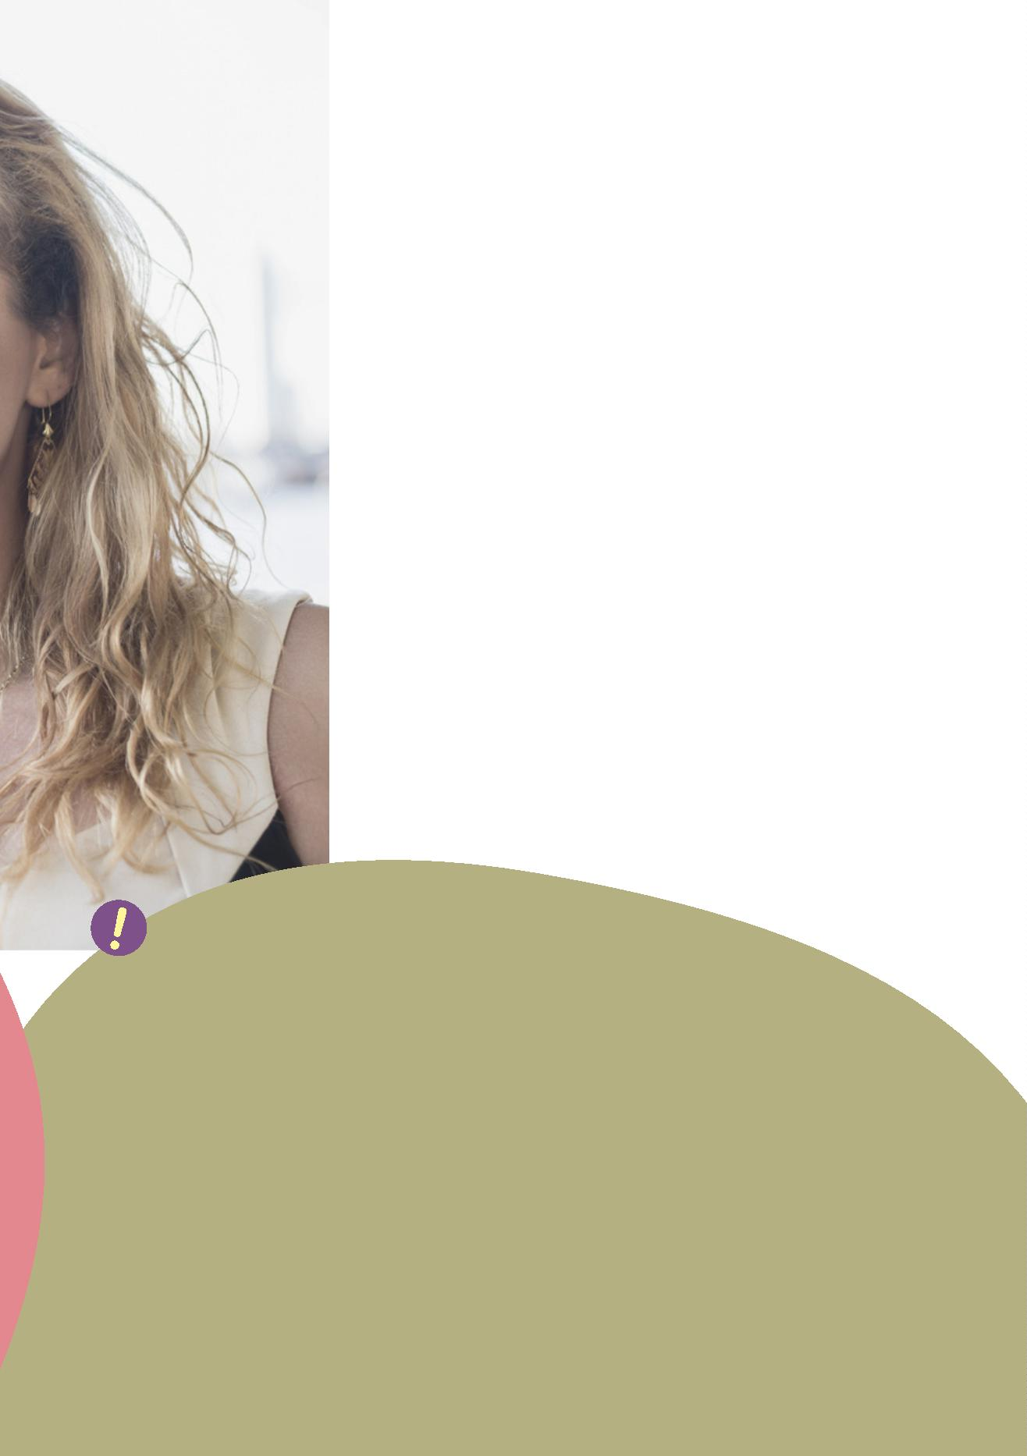

Outras

terminologias

Assexual - Pessoa que não sente atração sexual por outras pessoas.

Andrógino - Refere-se as pessoas que apresentam características,

traços ou comportamento tido como neutros, nem masculino nem fe-

minino e/ ou que apresente características do sexo oposto.

Binarismo - No que tange ao presente tema, é a classiﬁcação do

sexo e do gênero em duas únicas formas distintas e opostas, a exemplo

de masculino/feminino e homem /mulher.

Cisgênero - É o termo utilizado para se referir às pessoas cujo gê-

nero é o mesmo que o designado em seu nascimento. Isto é, conﬁgura

uma concordância entre a identidade de gênero de um indivíduo com o

gênero associado ao seu sexo biológico.

Crossdresser - Pessoas que utilizam roupas, adereços e objetos que,

por convenção, são atribuídos a gênero diverso do seu. Não se identiﬁca

como travesti ou transexual, mas vivencia diferentes papéis de gênero,

em geral, por motivos proﬁssionais e/ou íntimos.

Cirurgia de redesignação sexual/genital - Trata-se de um

procedimento cirúrgico que trabalha com a criação de uma vagina para

as mulheres trans (vaginoplastia) e o pênis para homens trans (falo-

plastia). Termo conhecido popularmente como mudança de sexo.

Drag Queen - Homem que se traveste de mulher, com ﬁns artísticos

e de entretenimento.

Drag King - Mulher que se traveste de homem com ﬁns artísticos e

de entretenimento.

1

4



Homofobia - Pode ser deﬁnida como o medo, o desprezo, a anti-

patia, a aversão ou o ódio irracional aos homossexuais. É o termo geral

normalmente utilizado para se referir ao preconceito e à discriminação

em razão de orientação sexual, contra gays, lésbicas (lesbofobia) ou

bissexuais (bifobia).

Intersexual - É o indivíduo que possui variação de caracteres

sexuais, podendo incluir cromossomos, gônadas e/ou órgãos geni-

tais que dificultam a identificação do sexo biológico do indivíduo, a

exemplo do hermafrodita.

LGBT (ou LGBTTT) - A sigla que se refere a denominar Lésbicas,

Gays, Bissexuais, Transgenêros, Transexuais e Travestis.

Nome Social - Nome pelo qual as travestis e pessoas transexuais se

identiﬁcam e preferem ser chamadas.

Processo Transexualizador - Processo pelo qual a pessoa trans-

gênero passa, de forma geral, para que seu corpo adquira caracterís-

ticas físicas do gênero com o qual se identiﬁca. Pode ou não incluir

tratamento hormonal, procedimentos cirúrgicos variados (como mas-

tectomia, para homens transexuais) e cirurgia de redesignação genital/

sexual ou de transgenitalização.

Transfobia - Trata-se do preconceito e da discriminação em razão da

identidade de gênero, contra travestis e transexuais.

1

6

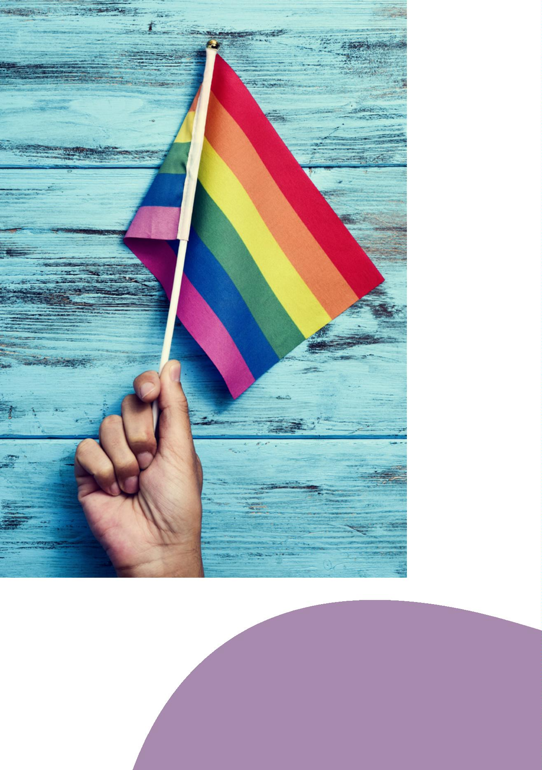

UNIDADES DE ATENDIMENTO

DA DEFENSORIA PÚBLICA

CASA DE ACESSO À JUSTIÇA I

PRIMEIRO ATENDIMENTO NAS ÁREAS CÍVEL (SAÚDE, CONSUMIDOR, ACIDENTE

DE TRABALHO E FAZENDA PÚBLICA)/ FAMÍLIA / IDOSOS

Rua Arquimedes Gonçalves, nº 271, Jardim Baiano. Salvador.

CEP 40050-300.

Atendimento de segunda a sexta-feira, das 7h às 17h.

As senhas são distribuídas às 7h.

Telefone: (71) 3116-6777

CASA DE ACESSO À JUSTIÇA II

ÁREAS CÍVEL, FAZENDA, ACIDENTE DE TRABALHO E REGISTROS PÚBLICOS

(PARA ACOMPANHAMENTO DE PROCESSOS)

Rua José Duarte, nº 56, Tororó. Salvador. CEP 40050-050.

Atendimento de segunda a sexta-feira, das 7h às 17h.

Telefones: (71) 3116-0510/0514/0518

CASA DA DEFENSORIA DAS FAMÍLIAS I

Área de Família (PARA ACOMPANHAMENTO DE PROCESSOS)

Rua Arquimedes Gonçalves, nº 188, Jardim Baiano, Salvador-BA - CEP 40050-300

Atendimento de segunda a sexta-feira, das 7h às 17h.

Telefone: (71) 3116-6686

CASA DA DEFENSORIA DAS FAMÍLIAS II

Área de Família (ATENDIMENTO PARA CONTESTAÇÃO)

Rua Boulevard América, nº 14, Jardim Baiano, Salvador - BA

Atendimento de segunda a sexta-feira, das 7h às 17h.

Telefone: (71) 3116-6762

CASA DA DEFENSORIA DE DIREITOS HUMANOS

Área de Direitos Humanos em geral

Rua Arquimedes Gonçalves, nº 482, Jardim Baiano, Salvador - BA

1

8



CAB/SUSSUARANA

ADMINISTRAÇÃO SUPERIOR E ÓRGÃOS DE EXECUÇÃO, ATENDIMENTO DAS ES-

PECIALIZADAS CURADORIA, INFÂNCIA E JUVENTUDE, CRIME. EXECUÇÃO PENAL

E INSTÂNCIA SUPERIOR

Avenida Ulisses Guimarães, nº 3.386, Edf. MultiCab Empresarial, Sussuarana.

Salvador. CEP 41219-400.

Atendimento de segunda a sexta-feira, das 8h às 17h.

Telefones: (71) 3117-9160/9049/9119

CANELA

ATENDIMENTO À POPULAÇÃO EM SITUAÇÃO DE RUA (NÚCLEO POP RUA/DH),

CENTRAL DE FLAGRANTES E PLANTÃO DA DEFENSORIA

Rua Pedro Lessa, nº 123, Canela. Salvador. CEP 40110-050.

Atendimento segunda e quarta-feira, das 8h às 12h;

terça e quinta-feira, das 13h às 17h.

Atendimento do plantão nos ﬁnais de semana/feriados, das 8h às 18h.

Telefone: (71) 3117-6918

OUVIDORIA GERAL

Rua Pedro Lessa, nº 123, Canela. Salvador. CEP 40110-050.

Atendimento de segunda a sexta-feira, das 8h às 12h e das 14h às 18h.

Telefone: (71) 3117-6952

Disque Defensoria: 129 (Só de telefone ﬁxo)

INSTÂNCIA SUPERIOR

ATENDIMENTO DE PROCESSOS DE 2º GRAU

Prédio Anexo do Tribunal de Justiça - CAB

Sala 110 - Sul

Telefone: 3372-5501

REGIÃO METROPOLITANA DE SALVADOR

Camaçari

Rua Monte Gordo, nº 63, Centro. Camaçari. CEP 42802-500.

Telefones: (75) 3622-6478/3644-2056

1

9

Entendendo a diversidade sexual



Candeias

Rodovia BA 523, n° 523, Candeias - BA

Telefone: (71) 3601-6487

Lauro de Freitas

Rua Mucugê, 87, Edifício Norte Garden, Centro. Lauro de Freitas. CEP 42700-000.

Telefone: (71) 3288-8854

Simões Filho

Rua Marechal Hermes da Fonseca, nº 875, Centro - CEP 43.700-000

Telefone: (71) 3298-4020

UNIDADES DO INTERIOR

1

ª REGIONAL DA DEFENSORIA PÚBLICA

FEIRA DE SANTANA

Rua Germiniano Costa, nº 212, Centro. Feira de Santana. CEP 44001-120.

Telefones: (75) 3614-8355/6963

COMARCAS DA 1ª REGIONAL

Alagoinhas

Rua Marcella Buerom, nº 184, Centro. Alagoinhas. CEP 48100-000.

Telefone: (75) 3422-8438

Euclides da Cunha

Avenida Almerindo Rehem, nº 541, Centro. Euclides da Cunha

Telefone: (75) 3271-4498

Esplanada

Fórum de Esplanada

Praça Monsenhor Zacarias Luz, nº 48. Esplanada. CEP 48270-000.

Telefone: (75) 3427-1495

Ipirá

Fórum Professor Jaime Junqueira Ayres

Rua Elziro Macedo, nº 260, Centro. Ipirá

Telefone: 3254-2328

Paulo Afonso

Casa de acesso à Justiça

Rua Floriano Peixoto, nº 500. CEP 48601-210.

Telefone: (75) 3282-6141

2

0



Serrinha

Rua Rafael Oliveira, nº 65, Ginásio - CEP: 48700-000.

Telefones: (75) 3261-2141

2

ª REGIONAL DA DEFENSORIA PÚBLICA

VITÓRIA DA CONQUISTA

Rua Mem de Sá, nº 12, Alto Maron . Vitória da Conquista. CEP 45020-070.

Telefone: (77) 3421-4584

COMARCAS DA 2ª REGIONAL

Brumado

Rua Rio de Contas, nº 459, Bairro Monsenhor Fagundes. Brumado. CEP 46100-000.

Telefone: (77) 3441-5048

Guanambi

Travessa Euclides da Cunha, nº 119, Centro. Guanambi. CEP 46430-000.

Telefones: (77) 3451-2773/2823

Itapetinga

Rua Carneiro Ribeiro, nº 152, Centro. Itapetinga.

Telefone: (77) 3261-8854

3

ª REGIONAL DA DEFENSORIA PÚBLICA - ILHÉUS

Avenida Canavieiras, nº 170, Centro. Ilhéus. CEP 45652-125.

Telefone: (73) 3633-5590 / 3633-5591

COMARCAS DA 3ª REGIONAL

Barreiras

Rua 26 de Maio, nº 568, Centro, Barreiras. CEP 47800-145.

Telefone: (77) 3611-8833 / 3611- 3444

4

ª REGIONAL DA DEFENSORIA PÚBLICA – ITABUNA

Casa de Acesso à Justiça

Rua Nações Unidas, nº 732, Centro. Itabuna. CEP 45600-124.

Telefones: (73) 3214-5910/5997

2

1

Entendendo a diversidade sexual



COMARCAS DA 4ª REGIONAL

Eunápolis

Rua Demétrio Couto Guerrieri, nº 446, Centro. Eunápolis.

Telefone: (73) 3281-5724

Jequié

Rua Manoel Vitorino, nº 510, Campo do América. Jequié.

Telefone: (73) 3527-8811 / 3527-1233 (atendimento Cível)

Itaberaba

Fórum Desembargador Hélio Lanza

Rua Dr. Orman Ribeiro dos Santos, s/n, Bairro Barro Vermelho, Itaberaba

Telefone: (75) 3251-2465

Porto Seguro

Rua Pero Vaz de Caminha, nº 178. Porto Seguro. CEP 45810-000.

Telefones: (73) 3268-8685/8621

Teixeira de Freitas

Rua Aguas Claras, nº 523, Bairro Bela Vista - CEP 45990-280

Telefone: (73) 3263-4806

5ª REGIONAL DA DEFENSORIA PÚBLICA – JUAZEIRO

Rua do Paraíso, nº 152, Bairro Santo Antônio. Juazeiro. CEP 48903-050.

Telefone: (74) 3162-1079 / 3611-1583

COMARCAS DA 5ª REGIONAL

Irecê

Rua Antônio Carlos Magalhães, 84, Centro, Irecê - BA.

Telefone: (74) 3641-0789

Jacobina

Rua da Conceição, nº 78, Centro. Jacobina. CEP 44700-000.

Telefone: (74) 3622-2203

2

2



Senhor do Bonﬁm

Casa de Acesso à Justiça

Avenida Roberto Santos, nº 735, Bairro Marista. Senhor do Bonﬁm.

CEP 48970-000.

Telefones: (74) 3541-4095/9837/9839

6

ª REGIONAL DA DEFENSORIA PÚBLICA

SANTO ANTÔNIO DE JESUS

Casa de Acesso à Justiça

Loteamento Quinta do Inglês, Rua A, nº 01, Centro. Santo Antônio de Jesus. CEP

4

4571-069.

Telefones: (75) 3632-0712/0830/0926/2143

COMARCAS DA 6ª REGIONAL

Amargosa

Fórum Desembargador Salvio Martins

Praça Tiradentes, nº 366, Centro. Amargosa. CEP 45300-000.

Telefone: (75) 3634-1754

Itaparica / Nazaré das Farinhas

Rodovia BA-001 s/n, Condomínio Centro Comercial Bom Despacho,

Bloco 01, Salas 05 e 07

Bairro: Bom Despacho. Itaparica/BA, CEP: 44.460-000.

Telefone: (71) 3682-2021

Santo Amaro

Rua do Imperador, n° 44, Centro - BA CEP 44.200-000

Telefone: (75) 3241-7250

Valença

Rua Novo Horizonte, s/n - CEP 45400-000

Telefone: (75) 3643-1420 / 3641-8346

_______________________________________________________________________

ESCOLA SUPERIOR DA DEFENSORIA PÚBLICA DA BAHIA – ESDEP

Rua Pedro Lessa, nº 123, Canela. Salvador. CEP 40110-050.

Telefones: (71) 3117-6918/6919

2

3

Entendendo a diversidade sexual



Referências

COORDENAÇÃO DE POLÍTICAS PARA A DIVERSIDADE SEXUAL. Diversidade sexual

e cidadania LGBT. São Paulo : SJDC/SP, 2014. 44p. Disponível em: <https://www.

sertao.ufg.br/up/16/o/ORIENTA%C3%87%C3%95ES_POPULA%C3%87%C3%83O_

TRANS.pdf?1334065989> Acesso em:20/06/2018.

JESUS, J, G. Orientações sobre identidade de Gênero. Brasília: Autor, 2012. Dis-

ponivel em:<https://www.sertao.ufg.br/up/16/o/ORIENTA%C3%87%C3%95ES_PO-

PULA%C3%87%C3%83O_TRANS.pdf?1334065989> Acesso em: 14/06/2018. Dis-

ponível em: <http://www.recursoshumanos.sp.gov.br/lgbt/cartilha_diversidade.pdf>

Acesso em: 20/06/2018.

2

6



*Apenas de telefone ﬁxo

www.defensoria.ba.def.br

